RIBERA DE CARDÓS

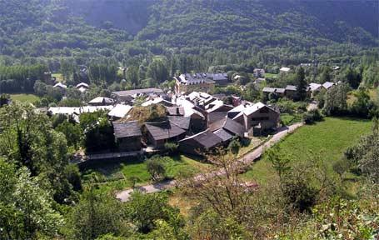

Número d’habitants : 157
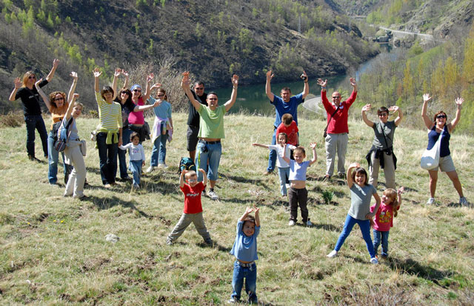

El nom va ser adoptat pel municipi de Ribera de Cardós a l'agregar-se-li al 1972 el d'Estaon.
FESTES MAJORS DE RIBERA DE CARDÓS
12 de juny i 8 de setembre
Església parroquial de Santa Maria de Ribera de Cardós

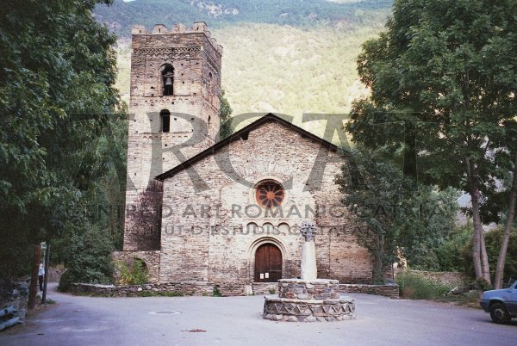
Església del segle XII amb portada ornamentada i rosassa, esvelt campanar de torre de tres pisos amb decoració llombarda, similars als de la vall de Boí.

SITUACIÓDE RIBERA DE CARDÓS
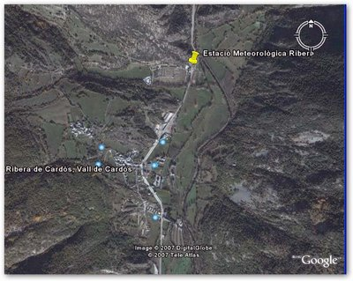
L’ÚLTIMA NEVADA A RIBERA DE CARDÓS-12 DE FEBRER DEL 2009
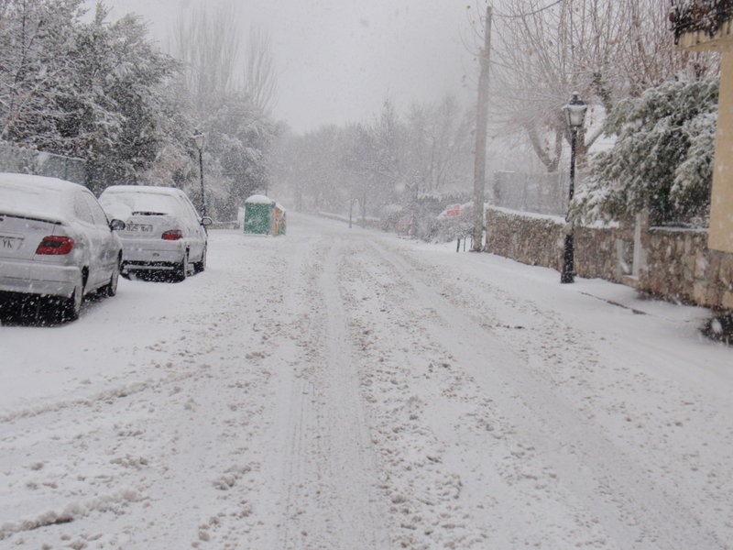

HOLA! Sóc la Paola fa 4 mesos que visc a Ribera de Cardós
Amb els meus pares i el meu germà.
Trobo a faltar molt el meu país, Equador

